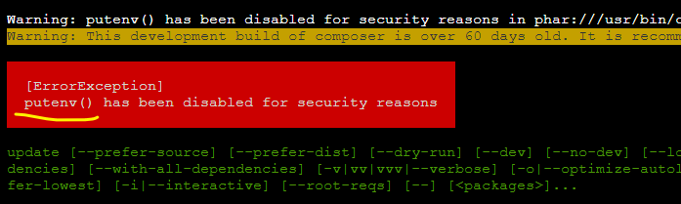

**处理办法：执行php -v查看版本号和网站的PHP版本是否相符，如不符点击【网站->PHP命令行版本】进行切换，然后到软件商店找到对应的PHP版本，点击【设置->禁用函数->删除putenv】然后重新执行composer update**



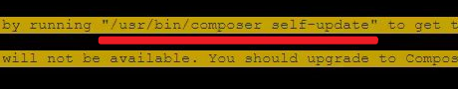

**处理办法：直接命令行执行双引号中的内容，记住 是直接执行，然后在重试安装即可**

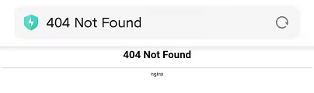

**处理办法：点击宝塔的【网站->设置->伪静态->选择thinkPHP】保存即可**

**为什么后台修改了位置信息，前台却没有变？**

处理办法：位置信息前台默认缓存一个小时，如果不想等一小时可以手动删除runtime文件夹即可；

**为什么安装了之后网站出现了很多乱码？**

处理办法：没有安装加密组件，详见”加密组件安装教程”；